第四章作业
（5分）
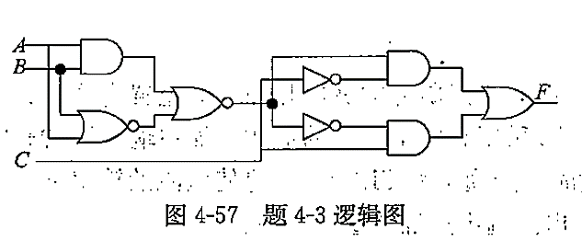
A | B | C | F
0 | 0 | 0 | 0
0 | 0 | 1 | 1
0 | 1 | 0 | 1
0 | 1 | 1 | 0
1 | 0 | 0 | 1
1 | 0 | 1 | 0
1 | 1 | 0 | 0
1 | 1 | 1 | 1

由真值表可以看出：这是一个奇偶校验电路。

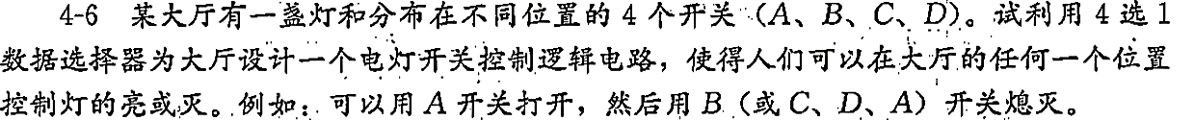（10分）

解：以A,B,C,D表示四个双位开关，用0和1分别表示开关的灭和亮两个状态，Y则表示灯的状态，1亮0灭。
A | B | C | D | Y
0 | 0 | 0 | 0 | 0
0 | 0 | 0 | 1 | 1
0 | 0 | 1 | 0 | 1
0 | 0 | 1 | 1 | 0
0 | 1 | 0 | 0 | 1
0 | 1 | 0 | 1 | 0
0 | 1 | 1 | 0 | 0
0 | 1 | 1 | 1 | 1
1 | 0 | 0 | 0 | 1
1 | 0 | 0 | 1 | 0
1 | 0 | 1 | 0 | 0
1 | 0 | 1 | 1 | 1
1 | 1 | 0 | 0 | 0
1 | 1 | 0 | 1 | 1
1 | 1 | 1 | 0 | 1
1 | 1 | 1 | 1 | 0
设初始ABCD=0000时，Y=0。
据此，改变任意开关，Y都将随之发生变化。
根据题意，列出这只变如下图所示：
由真值表列出表达式：
由于有四个变量，所以可以采用一块74LS151芯片，
A做扩展用 其中，A2=A,A1=B,A0=C；
对比系数：D0=D D1=D’ D2=D’ D3=D
D4=D’ D5=D D6=D D7=D’
电路图如下图所示：
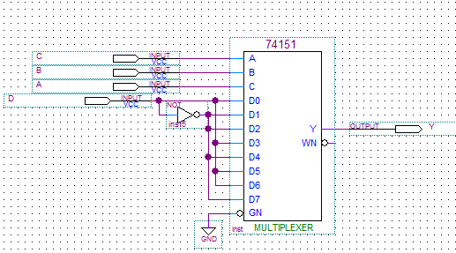
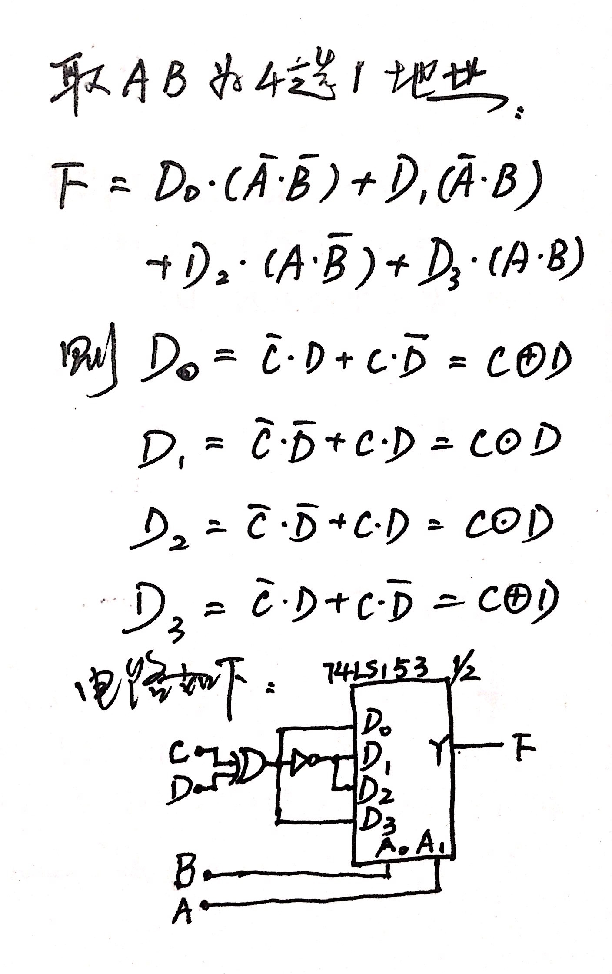
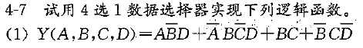（5分+5分）
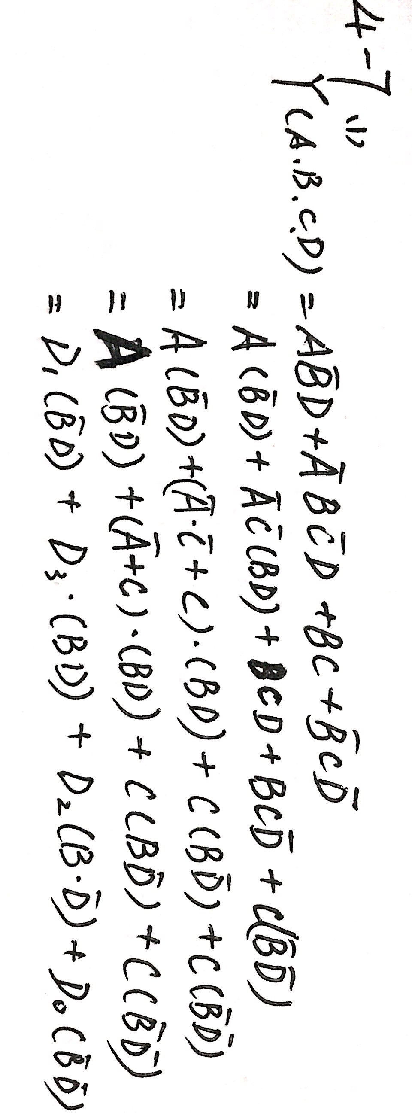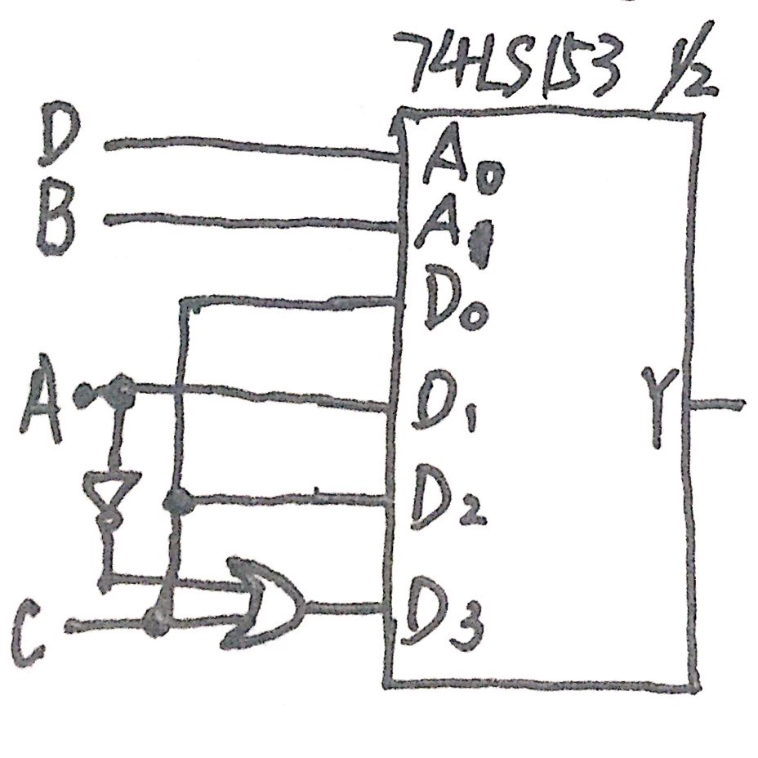
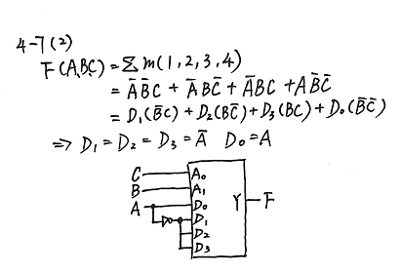

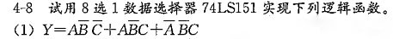（5分）
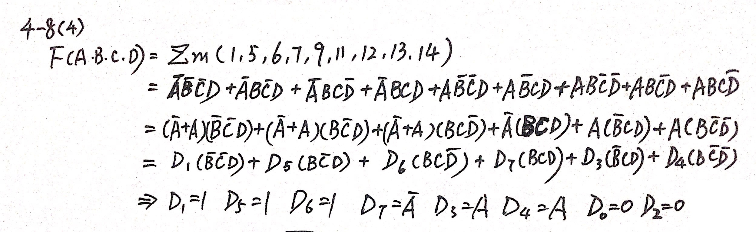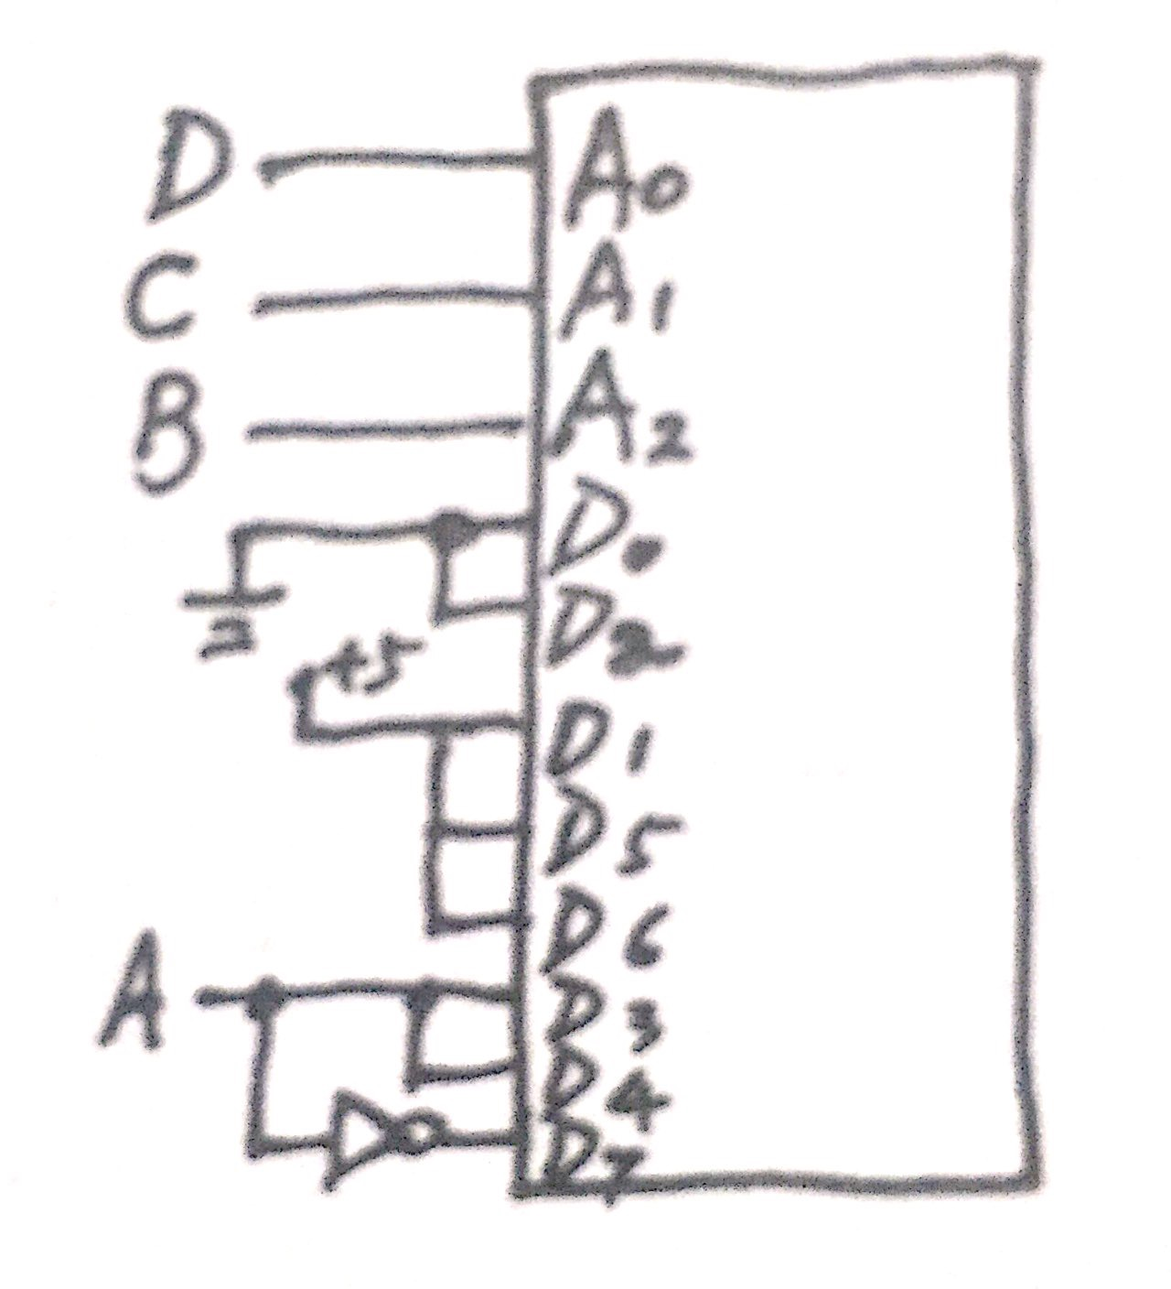

（15分）

电路图如下图所示：
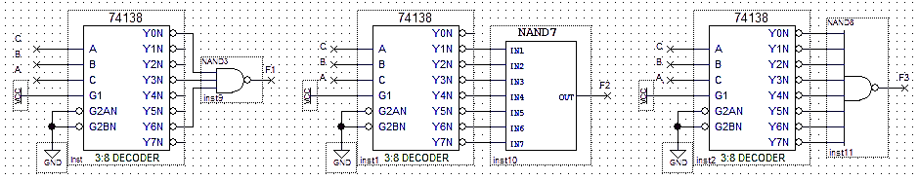
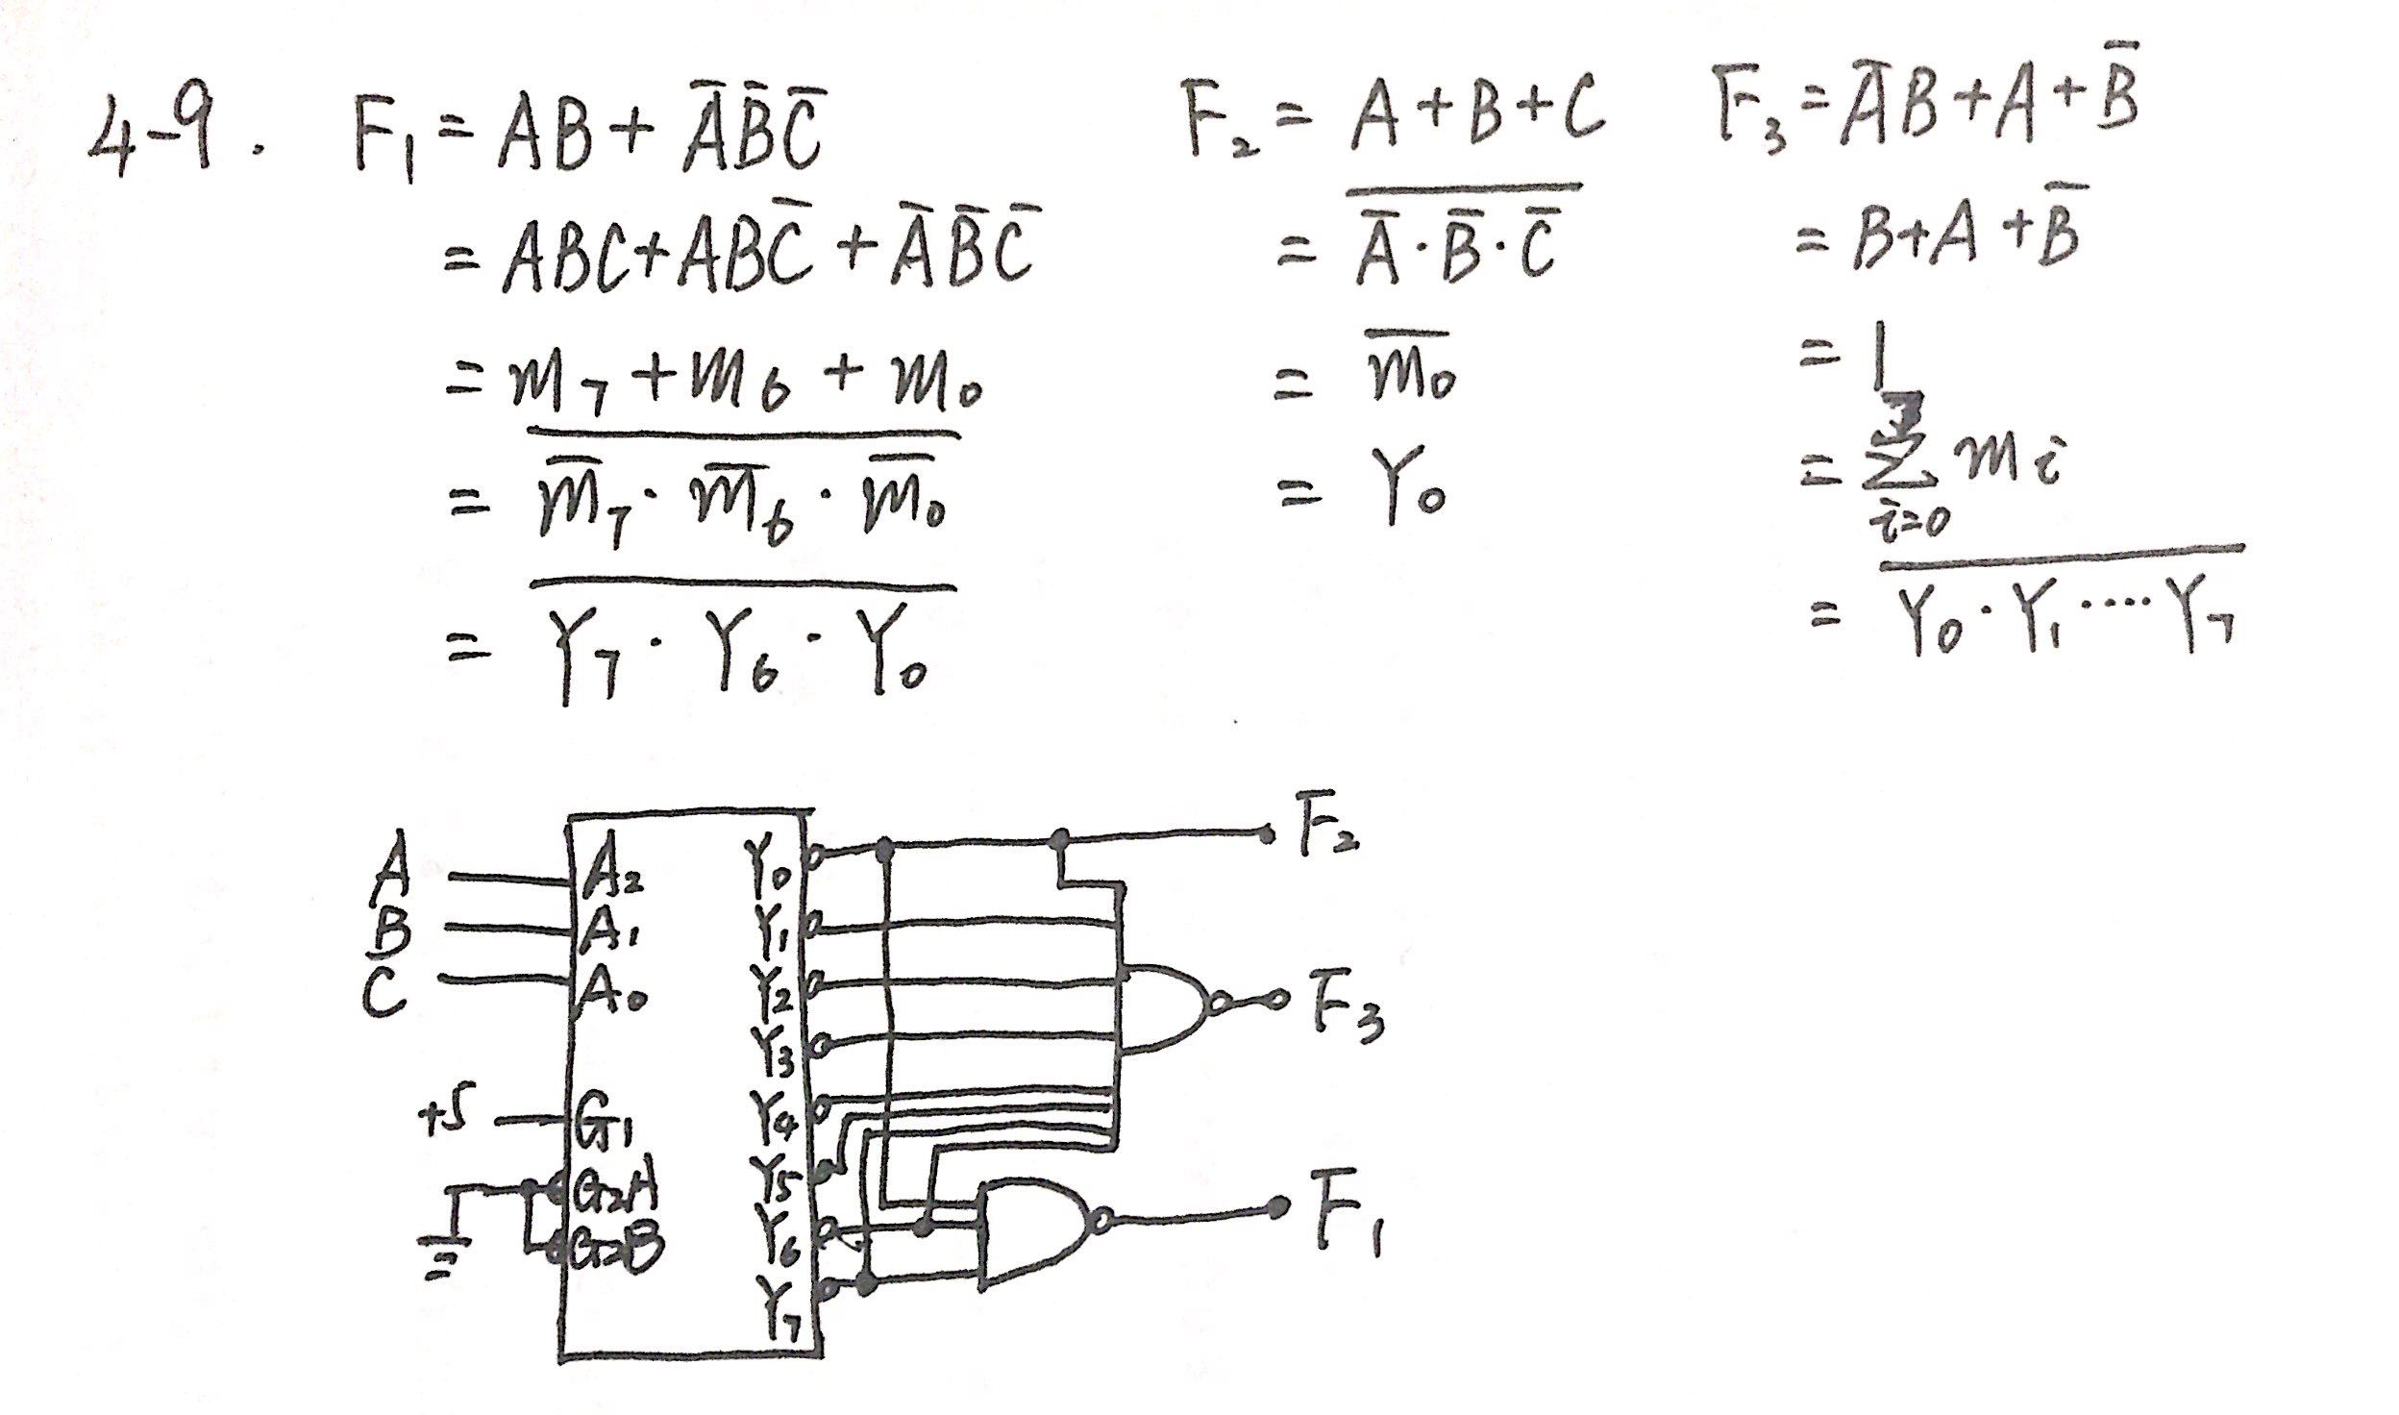

（15分）
- 进行逻辑抽象，建立真值表。X=0做加法，X=1做减法
X | A | B | 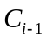 | 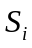 | 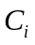
0 | 0 | 0 | 0 | 0 | 0
0 | 0 | 0 | 1 | 1 | 0
0 | 0 | 1 | 0 | 1 | 0
0 | 0 | 1 | 1 | 0 | 1
0 | 1 | 0 | 0 | 1 | 0
0 | 1 | 0 | 1 | 0 | 1
0 | 1 | 1 | 0 | 0 | 1
0 | 1 | 1 | 1 | 1 | 1
1 | 0 | 0 | 0 | 0 | 0
1 | 0 | 0 | 1 | 1 | 1
1 | 0 | 1 | 0 | 1 | 1
1 | 0 | 1 | 1 | 0 | 1
1 | 1 | 0 | 0 | 1 | 0
1 | 1 | 0 | 1 | 0 | 0
1 | 1 | 1 | 0 | 0 | 0
1 | 1 | 1 | 1 | 1 | 1
- 画出卡诺图
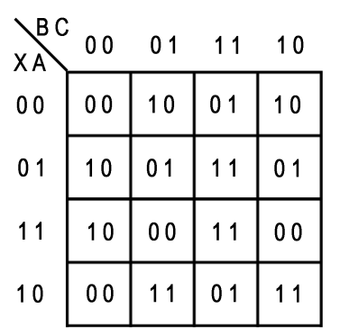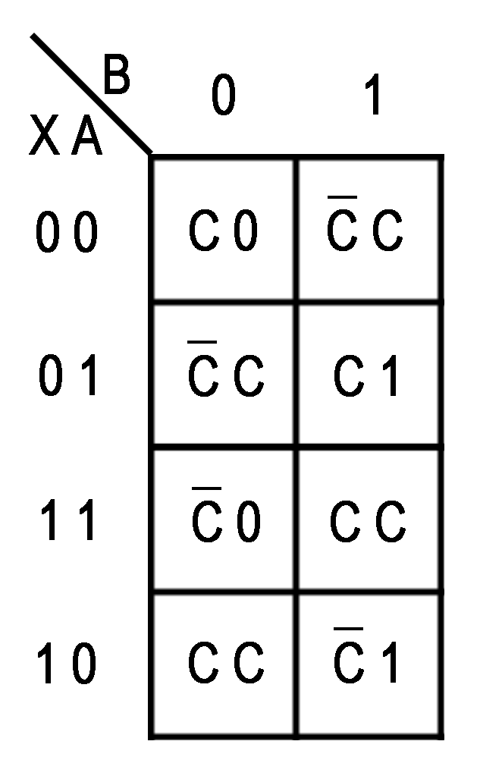
- 用74LS151实现上述组合逻辑电路
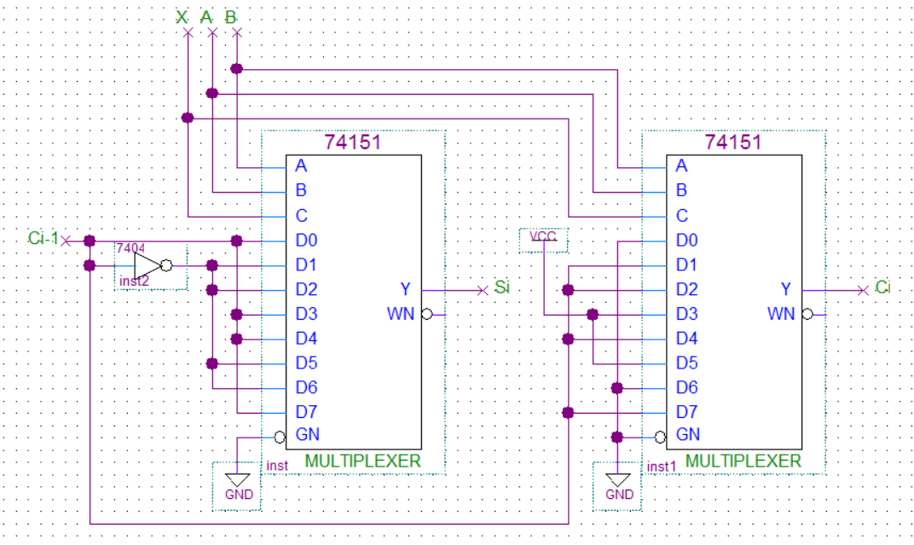
（10分）
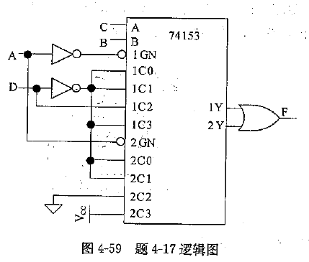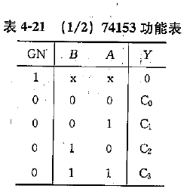
B、C作为地址输入口，A作为扩展，D接数据输入口。
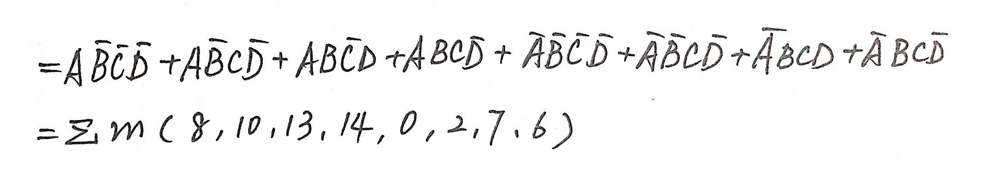

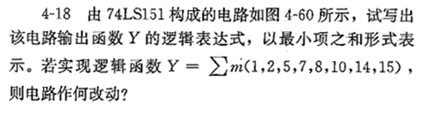（15分）
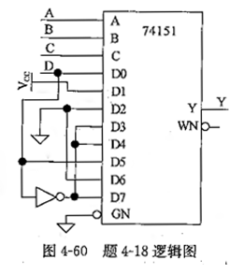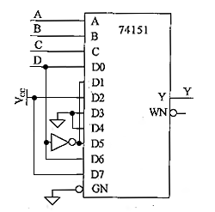
所示逻辑表达式： 实现新电路改动后的原理图
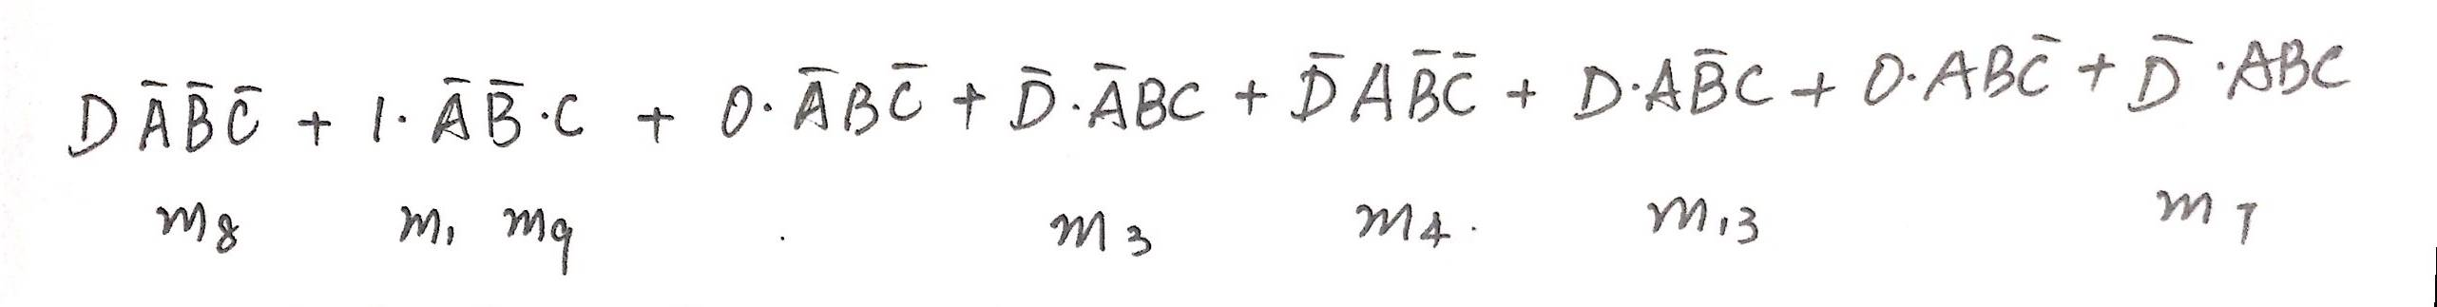
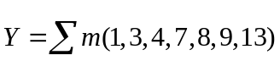
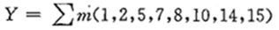
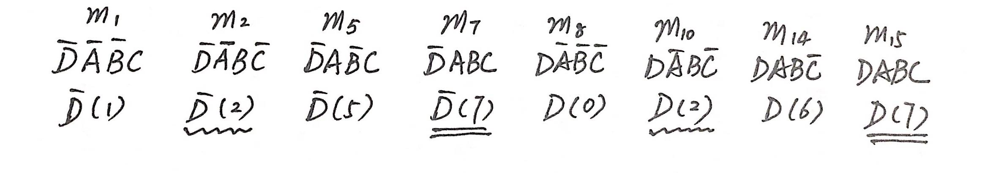

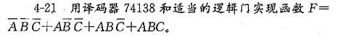（5分）
